鸠江区江北综合医院简介
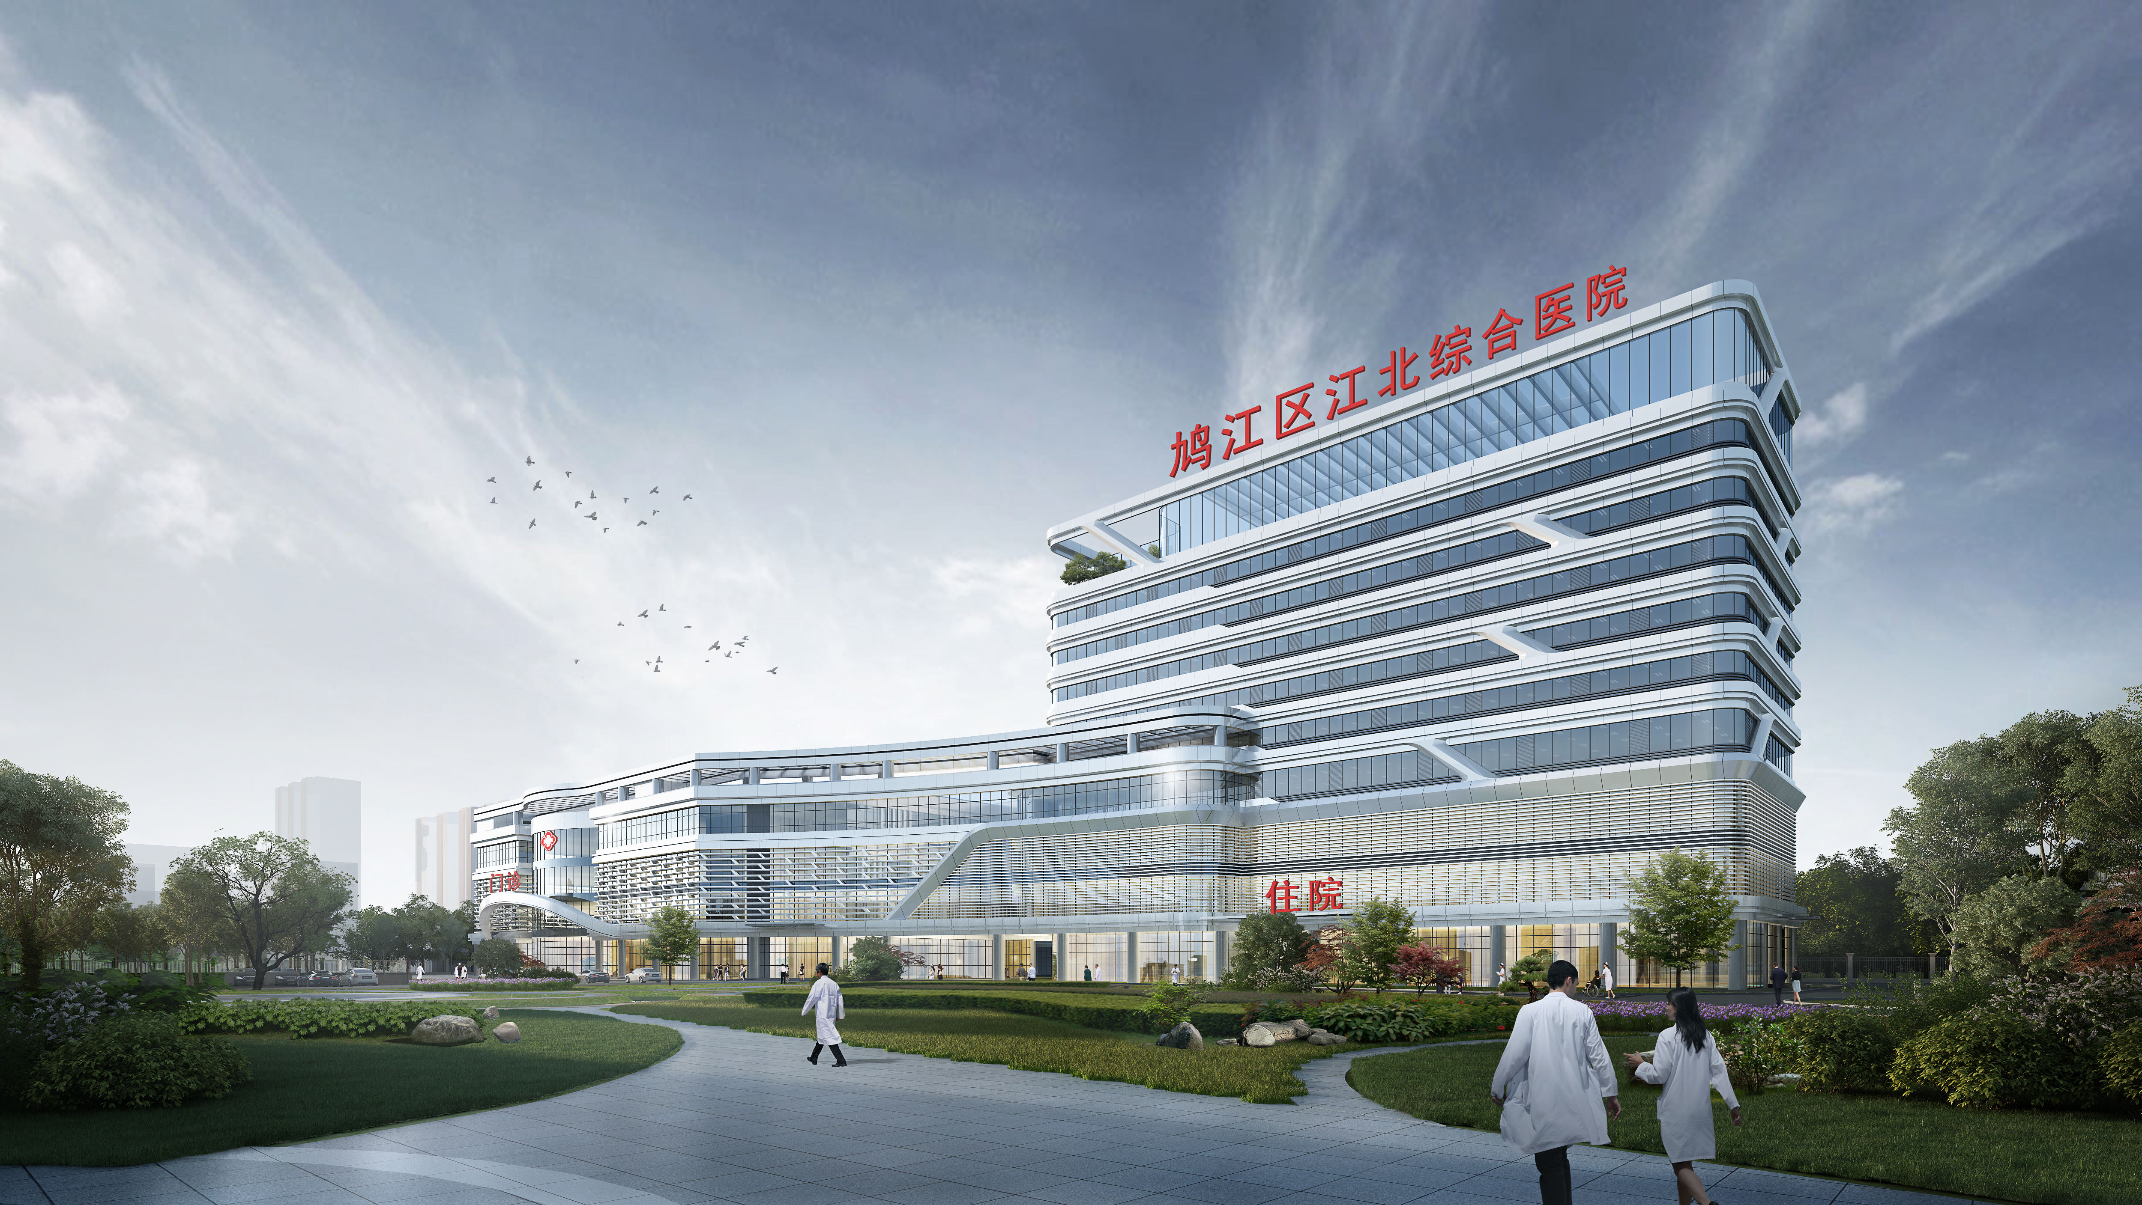
鸠江区江北综合医院位于鸠江区沈巷镇，人民大道与安康路交口东北角，用地面积约39827平方米，约60亩地，总建筑面积49326平方米。其中地上总建筑面积38710平方米，地下总建筑面积10616平方米。医院拥有一栋3层感染楼，一栋9层病房楼，一栋4层门诊医技综合楼，一栋4层行政后勤综合楼。按300床综合医院设计，其中感染病床20床医院。医院设置有门诊、急诊、呼吸内科、心血管内科、消化内科、肾内科、神经内科、内分泌科、普外科、泌尿外科、骨科、妇产科、中医、康复科、麻醉科、口腔科、耳鼻喉科、儿科、眼科、皮肤科、精神科、手术室等临床科室，检验、放射、超声、药剂等医技科室，同时设置有健康体检中心。医院配备有磁共振（1.5T）、螺旋CT(64排128层）、全自动生化免疫流水线、DR、X线乳腺仪、移动X线光机、彩超机等大型医疗设备以及电子胃肠镜系统等先进的检查设备。

